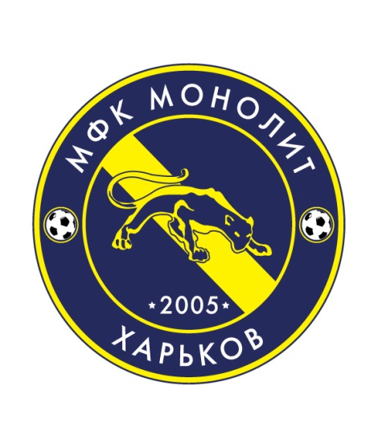
ОБЩЕСТВЕННАЯ ОРГАНИЗАЦИЯ
МИНИ- ФУТБОЛЬНЫЙ КЛУБ «МОНОЛИТ»
61052, г.Харьков, пер. Мало-Панасовский, д.4/7 код ЕГРПО 34470612 р/с 260013002436 в АКБ «Меркурий» г. Харьков , МФО 351663 тел.факс (057)751-97-49, 751-97-10

Мини-футбольный клуб «Монолит» приглашает к сотрудничеству спонсоров.

Мини-футбольный клуб «Монолит» - команда высшей лиги чемпионата Украины по мини-футболу. Спонсорство дает широкий спектр возможностей рекламного воздействия на участников и болельщиков спортивных мероприятий и PR-акций в которых участвует мини-футбольный клуб «Монолит».

Спонсорство позволяет перенести яркие эмоциональные переживания, связанные с максимально интересными, яркими спортивными событиями на торговую марку. Кроме того, спонсорство позволяет влиять на определенную целевую аудиторию – мужчины в возрасте 18 до 60 лет, с активной жизненной позицией, которые интересуются спортом, в частности мини-футболом.

Составляющие, делающие генеральное спонсорство мини-футбольного клуба «Монолит» особо привлекательным:

1. Наличие регулярного выхода ТВ-новостей и программ об играх клубах – (харьковские телеканалы, местные телеканалы других городов Украины).

2. Регулярный выход информации об играх клуба в газетах и интернет изданиях - (харьковские и всеукраинские масс-медиа, размещение в них текстовой, фото и видео-информации).

2. Наличие рекламной кампании спортивного мероприятия (наружная реклама, радио, интернет).

3. Размещение логотипа генерального спонсора на форме игроков мини-футбольного клуба «Монолит».

4. Наличие наружной рекламы в зале, где проводятся игры мини-футбольного клуба «Монолит» (банеры).

5. Информационные сообщения о генеральном спонсоре во время игр клуба.

6. Наличие веб-сайта мини-футбольного клуба «Монолит», где размещена информация о спонсорах (текстовая, фото и видео информация, банеры, гиперссылки на информационные ресурсы спонсора).

7. Регулярное проведение PR-акций, на которых освещается информация о генеральном спонсоре команды.
8. Дополнительная рекламная атрибутика в Фан-зоне (флаги, баннеры)
9. Реклама в буклетах соревнований (Программки к матчам, Афиша)
10. Представление генерального спонсора на пресс-конференциях и в пресс-релизах
11. Продажа во время соревнований спонсорской продукции (при наличии разрешающих документов)
12. PR-акции во время соревнований с раздачей спонсорской сувенирной и полиграфической рекламной продукции
Составляющие, делающие партнерское спонсорство мини-футбольного клуба «Монолит» особо привлекательным:

1. Наличие регулярного выхода ТВ-новостей и программ об играх клубах – (харьковские телеканалы, местные телеканалы других городов Украины).

2. Регулярный выход информации об играх клуба в газетах и интернет изданиях - (харьковские и всеукраинские масс-медиа, размещение в них текстовой, фото и видео-информации).

2. Наличие рекламной кампании спортивного мероприятия (наружная реклама, радио, интернет).

3. Наличие наружной рекламы в зале, где проводятся игры мини-футбольного клуба «Монолит» (банеры).

5. Информационные сообщения о спонсоре во время игр клуба.

6. Наличие веб-сайта мини-футбольного клуба «Монолит», где размещена информация о спонсорах (текстовая, фото и видео информация, банеры, гиперссылки на информационные ресурсы спонсора).

7. Дополнительная рекламная атрибутика в Фан-зоне (флаги, баннеры)
8. Реклама в буклетах соревнований
9. Продажа во время соревнований спонсорской продукции (при наличии разрешающих документов)
10. PR-акции во время соревнований с раздачей спонсорской сувенирной и полиграфической рекламной продукции

Основные преимущества, которые получают спонсоры клуба:
- привлечение дополнительных клиентов соответствующей целевой аудитории – расширение рынка.
– формирование и укрепление имиджа бренда в сознании потребителей и его позиционирование в целевом сегменте рынка.
– увеличение информированности о компании и её продукции со стороны целевой аудитории.
– развитие лояльности к бренду со стороны существующих клиентов.
– «вовлечённость» спонсора в сюжет топ – спортивного события.

С уважением,
Президент МФК «Монолит» Р. Т. Перадзе

